**КТ № 2 Проектирование инфологической и даталогической модели данных базы данных.**

**Программное обеспечение: Windows 8 и выше, Microsoft Office Word 2016 и выше, Интернет браузер.**

**Цель работы:**

**На основании 3 нормальной формы, привести реляционную модель данных к логической и физической моделям данных.**

**Время на выполнение практической работы:** 2 часа.

**Получение навыков:**

* **В построении инфологической модели данных;**
* **В построении даталогической модели данных;**
* **Использования идентифицирующей и не идентифицирующей записи;**
* **В определении типов данных у полей таблиц;**
* **В определении обязательных и не обязательных полей;**
* **В построении словаря данных.**

**Теоретические сведения к выполнению практической работы:**

После проведения нормализации, и приведения отношения к 3НФ+, данную модель опять необходимо представить в более удобном виде, так как:

- В ней очень много данных;

- Она не удобна для быстрой ориентации в структуре таблиц базы данных;

- Трудность в организации межтабличных связей (явных).

Поэтому реляционную модель данных, на последнем этапе проектирования представляют в виде логической модели данных, т.е. избавляются от строк, оставляя только сущности и атрибуты.

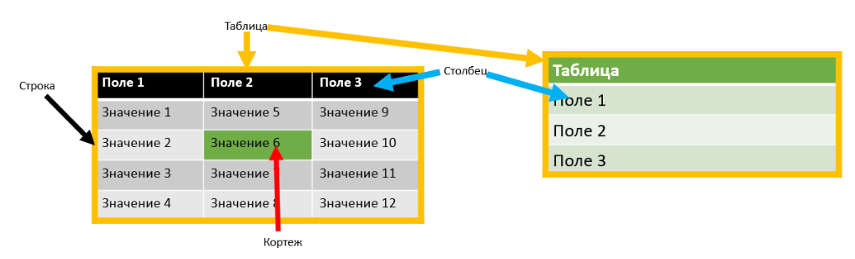

**Инфологическая (Логическая) модель данных** - это отображение реляционной модели (3НФ) предметной области, разрабатывается без привязки к аппаратной и программной части, пишется на языке понятном пользователю.

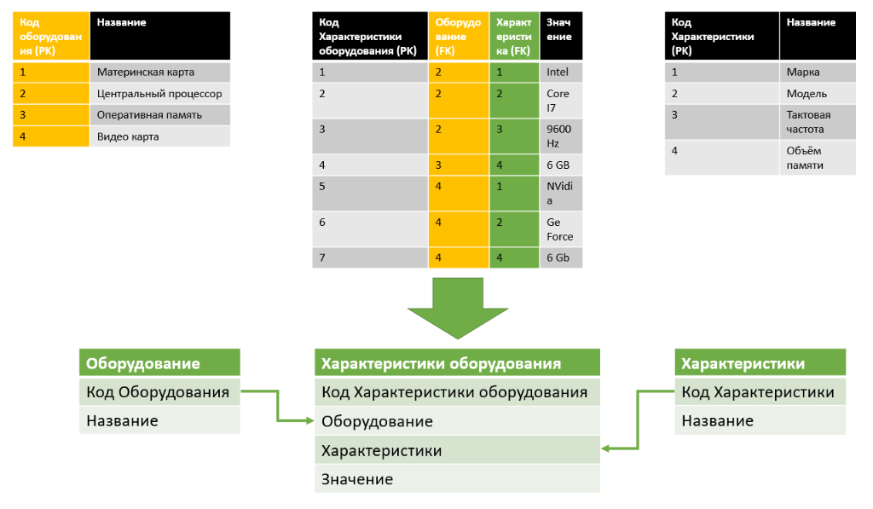

**Даталогическая (Физическая) модель данных** - это отображение логической модели данных, которая разрабатывается с привязкой к аппаратной и программной части, пишется на языке понятной СУБД.

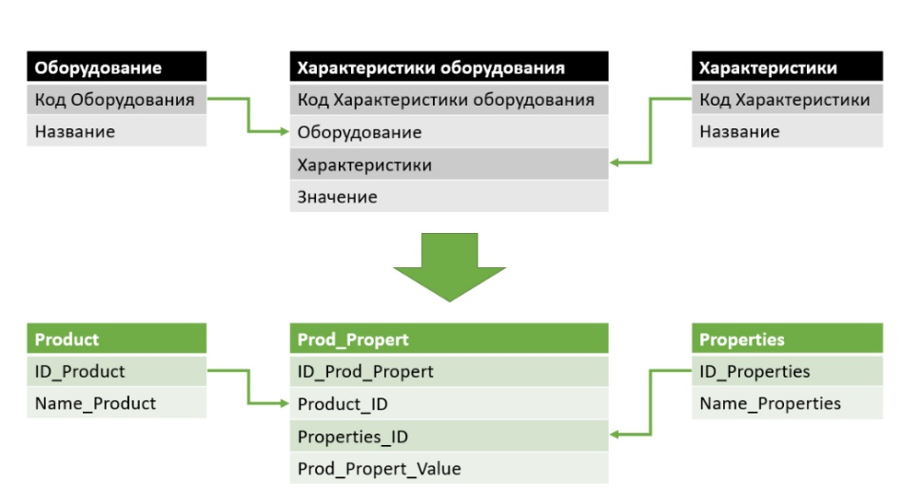

В проектировании логической и физической модели данных, разделяют следующие виды связей:

1. **Identifying relationship (Идентифицирующая связь)** - данный вид связи применяется для того, что бы обозначить на схеме связь один ко многим, при этом каждая дочерняя таблица наследует первичный ключи у всех родительских таблиц, для идентификации доступности данных;

2. **Non-Identifying relationship (Не идентифицирующая связь)** - данный вид связи применяется для того, что бы обозначить на схеме связь один ко многим, при этом на в дочерней таблице создаётся поле внешнего ключа, от родительской таблицы;

3. **Many-to-Many (Многие-ко-Многим)** - данный  вид связи применяется для идентификации связи многие ко многим между двумя таблицами, после применения данной связи, при генерации физической структуры базы данных на месте связи автоматически создаётся подчинённая таблица.

Для отображении на даталогической модели данных, всех нюансов по полям необходимо указать типы данных и обязательность полей для ввода.

Типы данных:

* **Int** – целочисленный тип данных;
* **Varchar(n)** – строковый тип данных, где n-количество допустимых символов, для бесконечного количества символов используется max;
* **Date** – хранит дату в формате YYYY-MM-DD;
* **DateTime** –хранить дату и время в формате YYYY-MM-DD hh:mm:ss.nnn;
* **Time** – хранит время в формате hh:mm:ss.nnn;
* **Decimal(n,m)** – вещественный тип данных, где n – разрядность числа, m – количество символов после зяпятой.

Обязательность полей:

* **Null** – поле не обязательное для запыления;
* **Not null** – поле обязательное для заполнения.

Для достижения максимальной информативности и читабельности таблиц применяются следующие правила:

1. Названия, таблиц и полей, в логической модели данных полноценны;

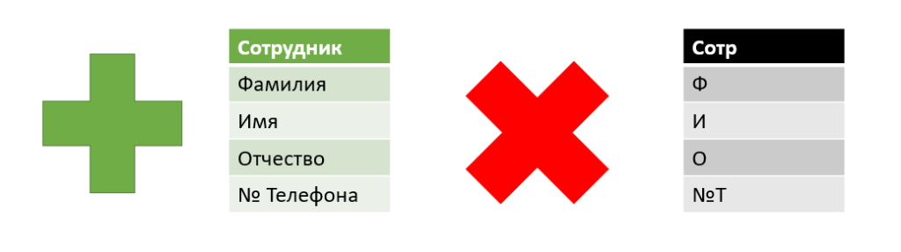

1. Названия, таблиц и полей, в физической модели кратки и уникальны;

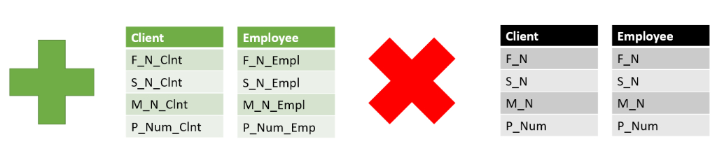

3. Связи идут строго от первичного (суррогатного) ключа к внешнему;

4. Связи строятся только из левой (и)или правой грани таблицы.

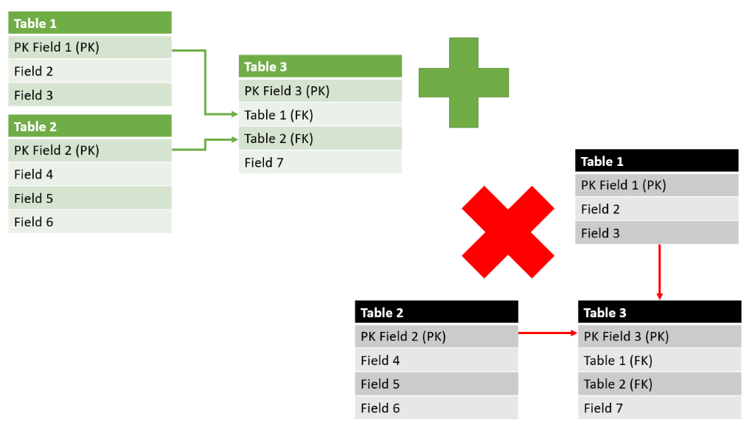

**Этапы выполнения:**

1. Разработка родительских таблиц инфологической модели данных;

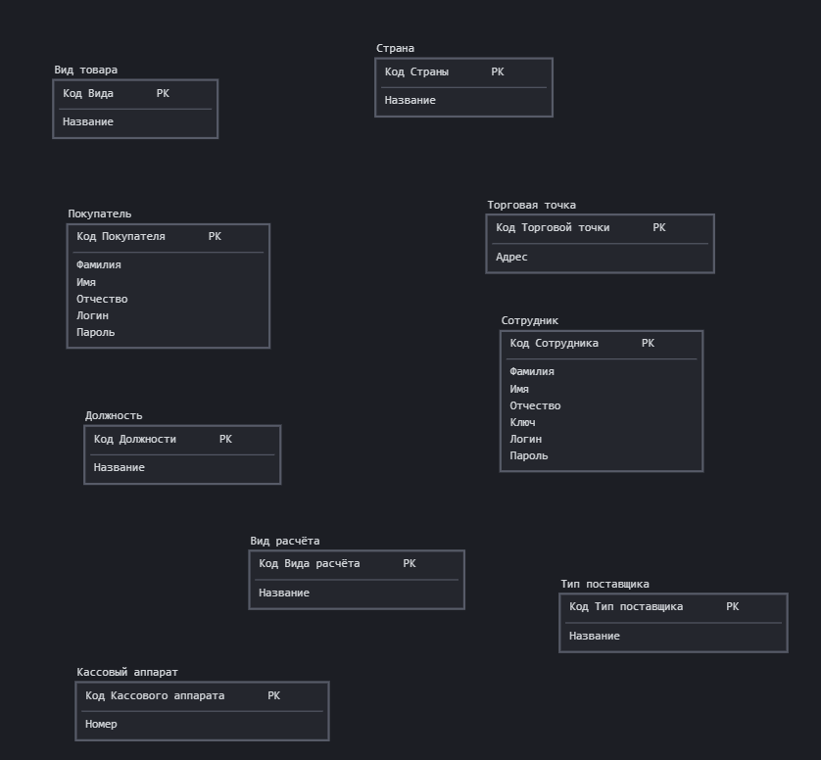

1. Разработка дочерних таблиц инфологической модели данных со связями 1:М;

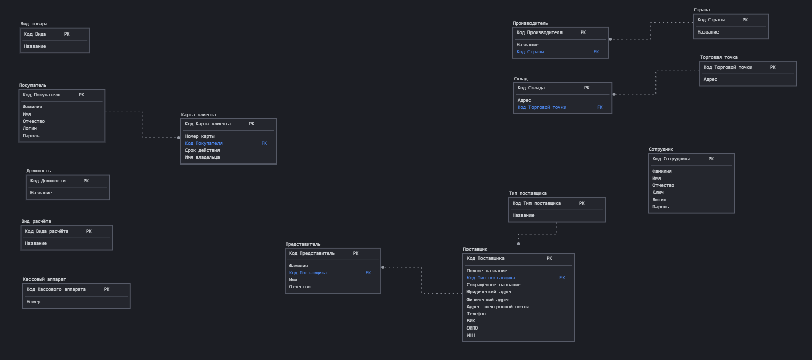

1. Разработка дочерних таблиц инфологической модели данных со связями М:М;

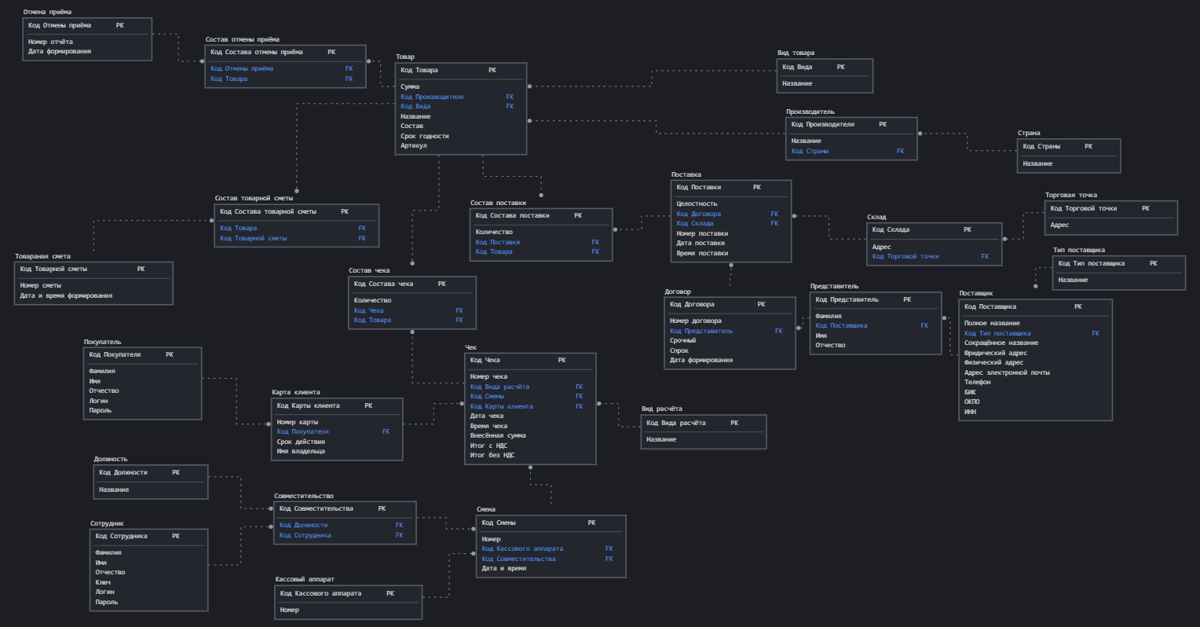

1. Разработка словаря данных;

| Ключ | Наименование | Тип данных | Примечание |
| --- | --- | --- | --- |
| Type_Product | | | |
| PK | ID_Type_Product | INT | Первичный ключ таблицы «Вид Товара» |
|  | Name_Type | VARCHAR (50) | Уникальное поле |
| Country | | | |
| PK | ID_Country | INT | Первичный ключ таблицы «Страна» |
|  | Name_Country | VARCHAR (50) | Уникальное поле |
| Market_Place | | | |
| PK | ID_Market_Place | INT | Первичный ключ таблицы «Товарная точка» |
|  | Market_Address | VARCHAR (MAX) | Уникальное поле |
| Type_Supplier | | | |
| PK | ID_Type_Supplier | INT | Первичный ключ таблицы «Тип поставщика» |
|  | Name_Supplier | VARCHAR (MAX) | Уникальное поле |
| Payment_Type | | | |
| PK | ID_Payment_Type | INT | Первичный ключ таблицы «Вид расчёта» |
|  | Name_Payment_Type | VARCHAR (30) | Уникальное поле |
| Post | | | |
| PK | ID_Post | INT | Первичный ключ таблицы «Должность» |
|  | Name_Post | VARCHAR (50) | Уникальное поле |
| Employee | | | |
| PK | ID_Employee | INT | Первичный ключ таблицы «Сотрудник» |
|  | First_Name_Emp | VARCHAR (30) |  |
|  | Second_Name_Emp | VARCHAR (30) |  |
|  | Middle_Name_Emp | VARCHAR (30) |  |
|  | Key_Employee | VARCHAR (10) | Спец символы, минимум одна заглавная одна прописная латинская буквы, ровно 10 символов |
|  | Login_Employee | VARCHAR (32) | Не менее 8 символов, уникальное поле |
|  | Password_Employee | VARCHAR (32) | Спец символы, минимум одна заглавная одна прописная латинская буквы |
| Cash_Machine | | | |
| PK | ID_Cash_Machine | INT | Первичный ключ таблицы «Кассовый аппарат» |
|  | Cash_Machine_Number | VARCHAR (11) | Уникальное поле, КА-00000000 |
| Buyer | | | |
| PK | ID_Buyer | INT | Первичный ключ таблицы «Покупатель» |
|  | First_Name_Buyer | VARCHAR (30) |  |
|  | Second_Name_Buyer | VARCHAR (30) |  |
|  | Middle_Name_Buyer | VARCHAR (30) |  |
|  | Login_Buyer | VARCHAR (32) | Не менее 8 символов, уникальное поле |
|  | Password_Buyer | VARCHAR (32) | Спец символы, минимум одна заглавная одна прописная латинская буквы |
| Product_List | | | |
| PK | ID_Product_List | INT | Первичный ключ таблицы «Товарная смета» |
|  | Product_List_Number | VARCHAR (13) | Уникальное поле, 0000000000-YY |
|  | Date_Time_Create_PL | DATETIME | Текущая дата и время |
| Cancellation | | | |
| PK | ID_Cancellation | INT | Первичный ключ таблицы «Отмена приёма» |
|  | Cancellation_Number | VARCHAR (16) | Уникальное поле, 0000000000-YY-ОП |
|  | Date_Create_Cncll | DATE | Текущая дата |
| Manufacturer | | | |
| PK | ID_Manufacturer | INT | Первичный ключ таблицы «Производитель» |
|  | Name_Manufacturer | VARCHAR (50) | Уникальное поле |
| FK | Country_ID | INT |  |
| Warehouse | | | |
| PK | ID_Warehouse | INT | Первичный ключ таблицы «Склад» |
|  | Warehouse_Adress | VARCHAR (MAX) | Уникальное поле |
| FK | Market_Place_ID | INT |  |
| Suppler | | | |
| PK | ID_Suppler | INT | Первичный ключ таблицы «Поставщик» |
| FK | Type_Suppler_ID | INT |  |
|  | Full_Name_Suppler | VARCHAR (MAX) |  |
|  | Short_Name_Suppler | VARCHAR (50) |  |
|  | Legal_Address_Suppler | VARCHAR (MAX) |  |
|  | Physical_Address_Suppler | VARCHAR (MAX) |  |
|  | Suppler_E_Mail | VARCHAR (MAX) | Наличие «@» и «.», уникальное поле |
|  | Suppler_Phone_Number | VARCHAR (17) | +7(000)000-00-00, уникальное поле |
|  | BIC | VARCHAR (8) | 00000000 |
|  | ITN | VARCHAR (12) | Уникальное поле, 000000000000 |
|  | ARCoEaO | VARCHAR (10) | Уникальное поле, 0000000000 |
| Representative | | | |
| PK | ID_Representative | INT | Первичный ключ таблицы «Представитель» |
| FK | Suppler_ID | INT |  |
|  | First_Name_Repres | VARCHAR (30) |  |
|  | Second_Name_Repres | VARCHAR (30) |  |
|  | Middle_Name_Repres | VARCHAR (30) |  |
| Treaty | | | |
| PK | ID_Treaty | INT | Первичный ключ таблицы «Договор» |
|  | Treaty_Number | VARCHAR (15) | Уникальное поле, 0000000000-YY-Д |
|  | Urgent | VARCHAR (20) | «Да», «Нет» |
|  | Term | VARCHAR (15) | «0 лет», «0 меяцев» |
|  | Date_Create_Term | DATE | Текущая дата |
| FK | Representative_ID | INT |  |
| Buyer_Card | | | |
| PK | ID_ Buyer_Card | INT | Первичный ключ таблицы «Карта клиента» |
|  | Card_Number | VARCHAR (19) | Уникальное поле, 0000 0000 0000 0000 |
|  | Card_Holder | VARCHAR (100) |  |
|  | Validity | VARCHAR (5) | MM/YY |
| FK | Buyer_ID | INT |  |
| Combination | | | |
| PK | ID_Combination | INT | Первичный ключ таблицы «Совместительство» |
| FK | Post_ID | INT |  |
| FK | Employee_ID | INT |  |
| Employee_Change | | | |
| PK | ID_ Employee_Change | INT | Первичный ключ таблицы «Смена» |
|  | Employee_Change_Number | VARCHAR (11) | Уникальное поле, 00000000000 |
| FK | CombinationID | INT |  |
| FK | Cash_Machine_ID | INT |  |
|  | Date_Time_Create_Emp_Chg | DATETIME | Текущая дата и время |
| Product | | | |
| PK | ID_Product | INT | Первичный ключ таблицы «Товар» |
|  | Price_Product | DECIMAL(38,2) | Не отрицательное |
|  | Product_Name | VARCHAR (50) |  |
|  | Compound | VARCHAR (MAX) |  |
|  | End_Date | DATE | Значение больше или равно текущей даты |
|  | Vendor_Code | VARCHAR (13) | Уникальное поле, [A-Z]000000-00000 |
| FK | Product_Type_ID | INT |  |
| FK | Manufacturer_ID | INT |  |
| Product_List_View | | | |
| PK | ID_Product_List_View | INT | Первичный ключ таблицы «Состав товарной сметы» |
| FK | Product_List_ID | INT |  |
| FK | Product_ID | INT |  |
| Cancellation_View | | | |
| PK | ID_Cancellation_View | INT | Первичный ключ таблицы «Состав отмены приёма» |
| FK | Cancellation_ID | INT |  |
| FK | Product_ID | INT |  |
| Supply | | | |
| PK | ID_Supply | INT | Первичный ключ таблицы «Поставка» |
|  | Integrity | VARCHAR (30) | «Нормально», «Нарушенное» |
|  | Supply_Number | VARCHAR (15) | Уникальное поле, 0000000000-YY-П |
|  | Date_Create_Supply | DATE | Текущая дата |
|  | Time_Create_Supply | TIME | Текущее время |
| FK | Warehouse_ID | INT |  |
| FK | Treaty_ID | INT |  |
| Supply_View | | | |
| PK | ID_Supply_View | INT | Первичный ключ таблицы «Состав поставки» |
|  | Supply_Ammount | INT | Не отрицательное |
| FK | Supply_ID | INT |  |
| FK | Product_ID | INT |  |
| Sale_Check | | | |
| PK | ID_Sale_Check | INT | Первичный ключ таблицы «Чек» |
|  | Sale_Check_Number | VARCHAR (13) | Уникальное поле, 0000000000-ФК |
|  | Date_Create_Check | DATE | Текущая дата |
|  | Time_Create_Check | TIME | Текущее время |
|  | Deposited_Ammount | DECIMAL (38,2) | Не отрицательное |
|  | Whith_VAT | DECIMAL (38,2) | Не отрицательное |
|  | Without_VAT | DECIMAL (38,2) | Не отрицательное |
| FK | Payment_Type_ID | INT |  |
| FK | Employee_Change_ID | INT |  |
| FK | Buyer_Card_ID | INT |  |
| Sale_Check_View | | | |
| PK | ID_ Sale_Check_View | INT | Первичный ключ таблицы «Состав чека» |
|  | Sale_Check_View_Ammount | INT | Не отрицательное |
| FK | Sale_Check_ID | INT |  |
| FK | Product_ID | INT |  |

1. Разработка даталогической модели данных;

